울다

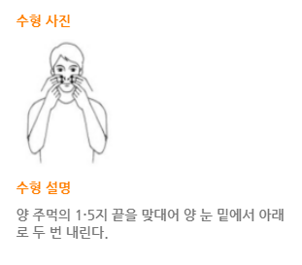

계획

믿다

기침

안녕

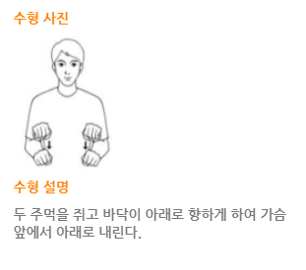

11. 기다리다

15. 영화

1. 별

1. 돼지

